２０１０年３月１９日
カーボンナノチューブ「VGCF®-X」の量産を開始
－大分コンビナートに年産能力４００トンのプラントを竣工、４月より量産開始－
昭和電工株式会社（社長：高橋 恭平）は、２００９年より樹脂複合材用カーボンナノチューブ「VGCF®-X」製造設備の新設工事を大分コンビナートにおいて進めてまいりましたが、設備が完成したことから本日３月１９日に竣工式を執り行います。本設備は試運転を経て、４月より量産を開始する予定です。
本設備は当社のカーボンナノチューブ製造拠点としては、１９９６年に操業を開始した川崎事業所に続き２拠点目となります。
１、カーボンナノチューブVGCF®-Xおよび量産設備の概要
VGCF®-Xは当社が長年培ってきた無機技術の蓄積により開発された世界最高水準の導電性能と分散性を持つカーボンナノチューブであり、少量の添加により樹脂に高い帯電防止性能を安定して付与いたします。
大分コンビナート内に完工したVGCF®-X設備の生産能力は年産４００トンであり、現時点において世界最大のカーボンナノチューブプラントです。当社大分コンビナートの既存ユーティリティーを活用し、高いコスト競争力を持つ生産体制を構築いたします。
２、カーボンナノチューブVGCF®-Xの用途と機能
VGCF®-Xは電子部品工場のクリーンルームで使用される搬送器具の材料樹脂に添加され導電性を付与することにより、静電気の発生を抑えます。半導体線幅の微細化やハードディスクの高記録密度化によりクリーンルーム内の清浄度の向上が必要であることから、使用される搬送器具においても静電気の発生がない機能性が求められています。少量の添加により安定性の高い帯電防止性能の付与を可能とするVGCF®-Xは、お客様から非常に高い評価をいただいております。
また、VGCF®-Xを樹脂等に添加することにより材料の弾性や靭性が向上することから、強度が求められる輸送機器部品などの用途への展開も期待されています。
３、当社カーボンナノチューブ事業の経緯
当社はカーボンナノチューブを発見された信州大学 遠藤守信教授のご指導により１９８２年にVGCF®の開発を開始し、１９９６年には世界初となるカーボンナノチューブ量産設備を当社川崎事業所内に設置いたしました。川崎事業所において生産するVGCF®はこれまで主にリチウムイオン電池の添加剤として使用されており、電池の耐久性などの機能向上が図られることから、当初の年産能力２０トンを２００７年には年産１００トンに増強し販売を行っております。

また、リチウムイオン電池、樹脂複合材用途以外にも、複合材用のグレードであるVGCF®-Sを用いた「石油資源探査・採掘用超高性能複合ゴム」を２００８年９月に遠藤教授と共同で開発するなど、新たな用途開発も推進しています。
当社は、VGCF®を中心とするファインカーボン事業を成長事業として位置づけ、積極的に育成・強化を行ってまいりました。今後もリチウムイオン電池、樹脂複合材用途の他にも新たな用途開発を進めてまいります。
以上
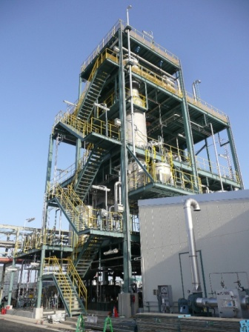
【写真：VGCF®-X 設備】

【ご参考】当社のカーボンナノチューブVGCF®グレード
 | VGCF®⁻X | VGCF® | VGCF®⁻S
直径(nm) | １５ | １５０ | ８０
長さ(μm) | ３ | １０ | １０
用途 | 樹脂複合材 | リチウムイオン電池正負極用添加剤 | ゴム・樹脂複合材
特長 | 少量の添加で安定した導電性を発現 | 電池のサイクル特性（耐久性）向上 | 易分散性。複合材の耐久性向上、高熱伝導率の付与
- お問合わせ先：IR・広報室 ０３－５４７０－３２３５

